ПИТЬЕВОЙ РЕЖИМ В ОБРАЗОВАТЕЛЬНЫХ ОРГАНИЗАЦИЯХ
27.01.2023г.
Территориальный отдел Управления Роспотребнадзора по Ленинградской области в Бокситогорском районе напоминает о соблюдении питьевого режима в образовательных организациях в соответствии с требованиями санитарного законодательства.

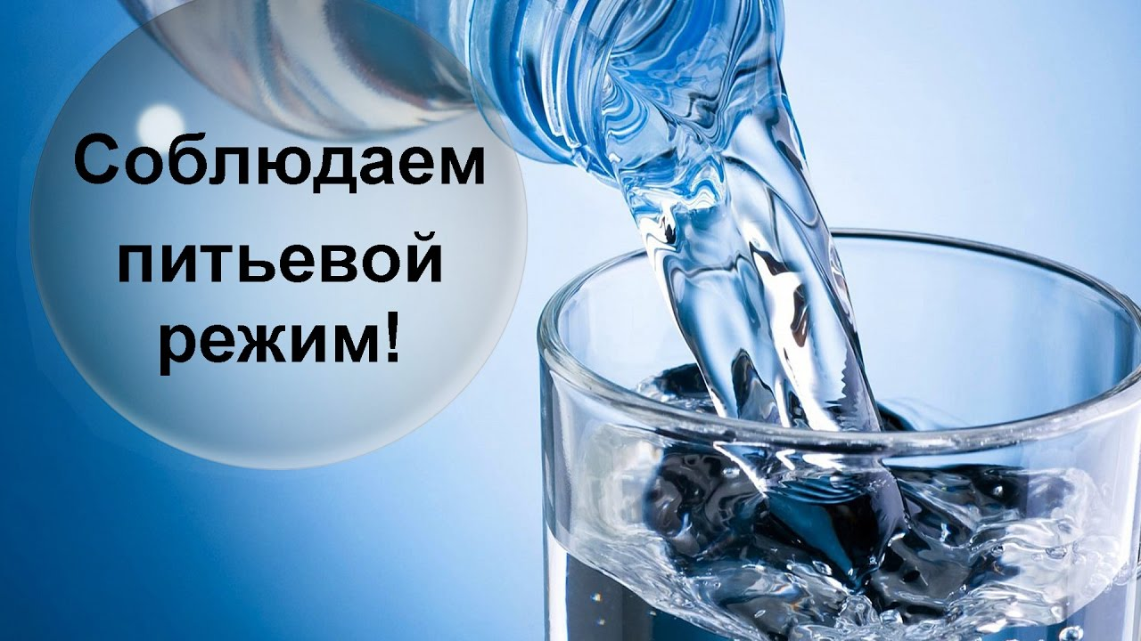

Значение воды для организма
Регулярное потребление воды – непременное условие жизнедеятельности любого организма. Без воды человек может прожить только несколько дней. Это связано с тем, что значительную часть в структуре органов и тканей занимает именно вода.
Значение воды для организма трудно переоценить, так как она выполняет целый ряд важных функций:
-участвует во всех метаболических (обменных) процессах, биохимических реакциях в организме;
-обеспечивает доставку питательных веществ ко всем органам и тканям; выводит излишки солей и токсические вещества из организма;
-участвует в терморегуляции, процессе теплообмена с окружающей средой.
Определенное количество воды (водный баланс) должно поддерживаться в организме постоянно, что и обеспечивается достаточным и регулярным её потреблением. Организм остро реагирует на недостаток воды:
- потеря воды в объеме около 2 % массы тела - вызовет выраженное чувство жажды;
- утрата около 8 % - может вызвать полуобморочное состояние;
-недостаток воды в объеме 10 % - приведет к нарушению глотания, отсутствию мочеиспускания, появлению галлюцинаций;
-дефицит водного баланса, равный 12 % веса тела - приводит к гибели организма.
Особенно опасно обезвоживание для детей. При этом, чем меньше возраст ребенка, тем быстрее может развиться обезвоживание, представляющее риск для жизни. При недостатке воды нарушается нормальная жизнедеятельность детского организма, что проявляется такими симптомами:
-жалобы на постоянную усталость;
-снижение умственной и физической трудоспособности;
-нарушение пищеварения, ухудшение усвоения пищи;
-замедление обменных процессов; нарушение кроветворения;
-повышение вязкости крови с риском образования тромбов;
-нарушение терморегуляции, невозможность поддержания постоянной температуры тела.
При дефиците воды организм ослабевает, становится уязвимым для различных заболеваний. Поэтому поддержание водного баланса, восполнение потерь жидкости с естественными выделениями (с потом, мочой, испражнениями, выдыхаемым воздухом и т. д.) должно происходить постоянно. Без этого невозможен здоровый образ жизни.
Потребность детского организма в воде находится в зависимости от многих факторов:
· от возраста ребенка;
· характера питания; времени года,
· климатических и погодных условий;
· активности ребенка;
· физических нагрузок;
· общего состояния здоровья.

Так, например, при повышенной температуре тела у ребенка объём потребляемой воды должен увеличиваться на 10 % на каждый градус свыше 37. В среднем объем воды, потребляемой ребенком старше 7 лет, можно определить из расчета 50 мл на каждый килограмм веса тела

Качество воды влияет на здоровье
Многие исследования доказали связь заболеваемости с химическим составом потребляемой воды. В отдельных регионах страны содержание в воде некоторых биогенных элементов не соответствует гигиеническим требованиям, что приводит к развитию болезней:
-Недостаточное содержание йода может стать причиной возникновения у новорожденных аномалий (пороков развития), сниженных интеллектуальных способностей.
-Дефицит фтора в потребляемой воде повышает уровень заболеваемости кариесом у детей более чем на 60 %.
-Повышенная жесткость воды за счет избыточного содержания кальция приводит к ухудшению здоровья: у детей развивается раннее обызвествление скелета и замедляется его рост, повышается риск возникновения мочекаменной болезни.
-Дефицит селена ведет к снижению иммунитета у детей и увеличению показателей детской смертности от злокачественных и сердечно-сосудистых заболеваний.
-Избыток железа ведет к развитию болезней крови, повышению частоты аллергических реакций.
-Повышение уровня хлоридов, сульфатов приводит к поражению пищеварительного тракта.
Кроме того, зачастую не проводится своевременный и качественный ремонт водопроводных сетей и очистных сооружений. Это грозит микробиологическим загрязнением воды и развитием эпидемий инфекционных болезней. Не исключается в таких ситуациях и попадание в систему водоснабжения вредных химических веществ, солей тяжелых металлов с последующим поражением внутренних органов. В таких регионах питьевая вода крайне нуждается в коррекции.

Виды обеспечения питьевой водой в образовательной организации
Важно правильно организовать питьевой режим детей, как в домашних условиях, так и в школе.
В соответствии с СанПиН 2.3/2.4.3590-20 "Санитарно-эпидемиологические требования к организации общественного питания населения" в школах питьевой режим должен быть организован в следующих формах: стационарные питьевые фонтанчики, использование устройств для выдачи воды, выдача упакованной питьевой воды или использование кипяченой питьевой воды.
Должны соблюдаться следующие требования:
· Должен быть обеспечен свободный доступ обучающихся к питьевой воде в течение всего времени их пребывания в образовательном учреждении.
· Кулеры должны размещаться в местах, не подвергающихся попаданию прямых солнечных лучей. При использовании в школе кулера, обязательную санобработку и дезинфекцию аппарата должен проводить работник, прошедший специальный инструктаж. Мытье кулера нужно осуществлять только с использованием разрешенных для детских учреждений средств. Кулеры должны подвергаться мойке с периодичностью, предусмотренной инструкцией по эксплуатации, но не реже одного раза в семь дней. Мойка кулера с применением дезинфекционного средства должна проводиться не реже одного раза в три месяца.
· При организации питьевого режима с использованием бутилированной воды, образовательное учреждение должно быть обеспечено достаточным количеством чистой посуды, а также отдельными промаркированными подносами для чистой и использованной стеклянной или фаянсовой посуды; контейнерами - для сбора использованной посуды одноразового применения.
Бутилированная вода, поставляемая в образовательные учреждения, должна иметь документы, подтверждающие ее происхождение, качество и безопасность.
На этикетке бутилированной воды в обязательном порядке указываются такие данные:
-название воды и ее тип (негазированная);
-источник ее получения (река, родник, озеро и т. д.);
-категория (1-я или высшая); название и адрес изготовителя и источника;
-объем воды в емкости;
-общая жесткость, выраженная в мг-экв; общая минерализация в г/л или мг/л;
-условия хранения продукта;
-дата розлива; срок годности;
-указание документа, являющегося основанием для изготовления и идентификации продукта.
· При использовании установок с дозированным розливом питьевой воды, расфасованной в ёмкости, предусматривается замена ёмкости по мере необходимости, но не реже 1 раза в 2 недели.
· При отсутствии централизованного водоснабжения в населенном пункте организация питьевого режима обучающихся осуществляется только с использованием воды, расфасованной в ёмкости, при условии организации контроля розлива питьевой воды.
· При использовании фонтанчика, чаша должна ежедневно обрабатываться с применением моющих и дезинфицирующих средств.
Питьевым фонтанчиком называют сантехническую конструкцию, имеющую специальную насадку для питья, чашу для изливаемой воды с отводом ее в канализацию. Устройство имеет регулятор давления, позволяющий поддерживать постоянную высоту водной струи вне зависимости от изменяющегося давления в системе.
· Допускается организация питьевого режима с использованием кипяченой питьевой воды, при условии соблюдения следующих требований:
- кипятить воду нужно не менее 5 минут;
- охлаждение воды до комнатной температуры непосредственно в емкости, где она кипятилась;
- смену воды в емкости для ее раздачи необходимо проводить не реже, чем через 3 часа. Перед сменой кипяченой воды емкость должна полностью освобождаться от остатков воды, проводиться обработка ёмкости в соответствии с инструкцией по правилам мытья кухонной посуды.
Время смены кипяченой воды должно отмечаться.

Выбор одной из указанных форм проводится совместным решением администрации образовательной организации и родительского комитета с учётом разновидности источника водоснабжения в школе, результатов микробиологического исследования и химического анализа состава воды.

Кроме того, необходимо предусмотреть дополнительную очистку воды из сети водопровода, которую будут использовать на пищеблоке для приготовления блюд.
Способ такой очистки должен помимо улучшения органолептических свойств воды обеспечивать снижение содержания в ней железа и хлора в соответствии со стандартами. Следует предусмотреть и регулярный контроль качества получаемой после очистки воды, и своевременную замену фильтров.
Если ребенок пребывает большую часть дня в учебной организации, то он должен за это время выпить примерно 70 % объема воды за сутки. В школах следует создавать в достаточном количестве пункты раздачи воды, чтобы удовлетворить питьевые потребности всех учащихся.
Наиболее приемлемым вариантом обеспечения питьевой водой школьников признана поставка бутилированной воды, отвечающей по качеству стандартам.

Поставляемая в школы фасованная питьевая вода в соответствии с ГОСТом должна быть только высшей или 1-й категории и иметь государственную регистрацию.
Рекомендуемые показатели ее минеральных ингредиентов, имеющих особое значение: йод – от 40 до 60 мг/л;
кальций – от 25 до 80 мг/д;
фтор – от 6 до 12 мг/л;
магний – от 5 до 50 мг/л;
гидрокарбонаты – от 30 до 400 мг/л;
калий – от 2 до 20 мг/л.
Желательное соотношение магния с кальцием – 1:3.
В продукте не должно содержаться солей токсичных металлов и галогенов (помимо йода).
Этикетку необходимо сохранять в течение всего периода пользования этой емкостью. Бутыли с пробками должны изготавливаться из разрешенных для этого материалов.
Поставщик обязан обеспечивать бесперебойное снабжение учащихся водой в достаточном для всех количестве на протяжении всего времени пребывания детей в школе, не создавая помех для учебного процесса.
Доставка емкостей в учебное заведение осуществляется транспортом (имеющим санитарный паспорт) при соблюдении санитарных правил в любое время года. Лица, осуществляющие загрузку/разгрузку емкостей и сопровождение поставки в школу, должны иметь отметку в личной санитарной книжке о прохождении медицинского осмотра и обследования, профессионального инструктажа и аттестации.

Правила пользования бутилированной водой:
Качество и безопасность каждой партии продукта должны подтверждаться документально. Устанавливать ёмкости следует в защищенных от прямых лучей солнца местах, в которых температура не превышает 20 °С.
При разборе воды администрацией школы обеспечивается обязательное соблюдение гигиенических правил: носик краника не должен глубоко погружаться в стаканчик (для исключения засасывания обратным током воды в бутыль) или прикасаться к нему.
Замена ёмкости должна производиться при ее освобождении, но не реже 15 дней.
